Я Лина - виртуальный помощник службы поддержки. Если у вас возник вопрос - задайте его в этом чате, и я с удовольствием отвечу на него.
06 февраля 2023
дважды списали деньги с карты за один и тот же товар!
18:33
Лина
Похоже, для решения Вашего вопроса понадобится помощь. Пожалуйста, ожидайте ответа оператора.
18:33
Мария
Артикул товара подскажите
18:34
4945731
18:34
я сделала скрин с личного кабинета банка
18:35

ожалуйста.
13:45
09 февраля 2023
добрый день! С момента кражи вайлдбериз с моей карты, прошло три дня. Денег мне не вернули, ответа по моей претензии я не получила, ни на электронную почту, ни на почту России. Требую предоставить мне информацию о месте , нахождения украденных средств в размере 2214 рублей и сроке их возврата
10:26
Лина
Специалист уже в пути, ожидайте, он поможет разобраться с Вашей ситуацией.
10:26
Елена
Здравствуйте. Запросы рассматриваются в порядке очереди, регламентированных сроков рассмотрения нет. Информация по Вашему текущему обращению нами зафиксирована. Ожидайте, пожалуйста, Ваш запрос будет обязательно рассмотрен и решён, ответ поступит Вам на электронную почту, указанную в Личном кабинете.
10:27
сроки рассмотрения регламентируются законом о защите прав потребителей!!!
10:28

Ирина
Пожалуйста, отправьте выписку из банка в WB-чат, в полной версии сайта, для проверки информации. В правом верхнем или нижнем углу будет диалоговое окно с тремя точками, воспользуйтесь им, чтобы прикрепить документы.
18:35
не поняла
18:36
Лина
Благодарим за обращение. Всегда рады помочь!
18:36
Анастасия
Информация передана на проверку, в ближайшее время излишне удержанная сумма будет возвращена. Просим немного подождать. Приносим извинения за неверное списание. Надеемся на понимание.
18:39
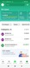
18:40
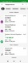
18:40
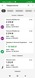
18:40
возможно повторение такой ситуации?
18:41
Александра
Здравствуйте, данные скриншоты не читаются
18:41
как избежать подобных грабежей?
18:41
минуточку попробую еще раз
18:42
Екатерина
Ожидаем.
18:43
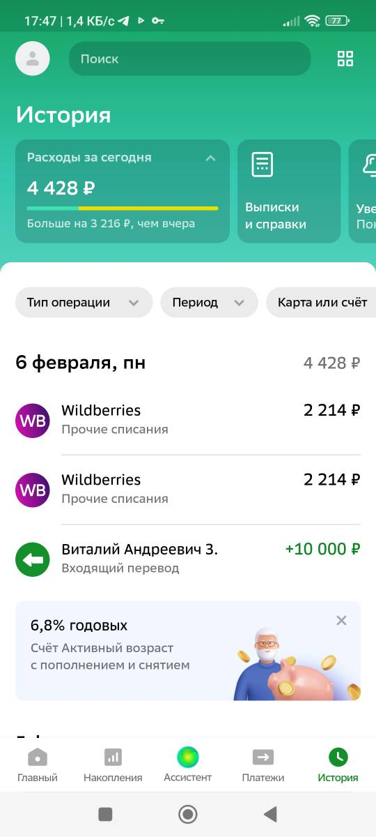
18:45
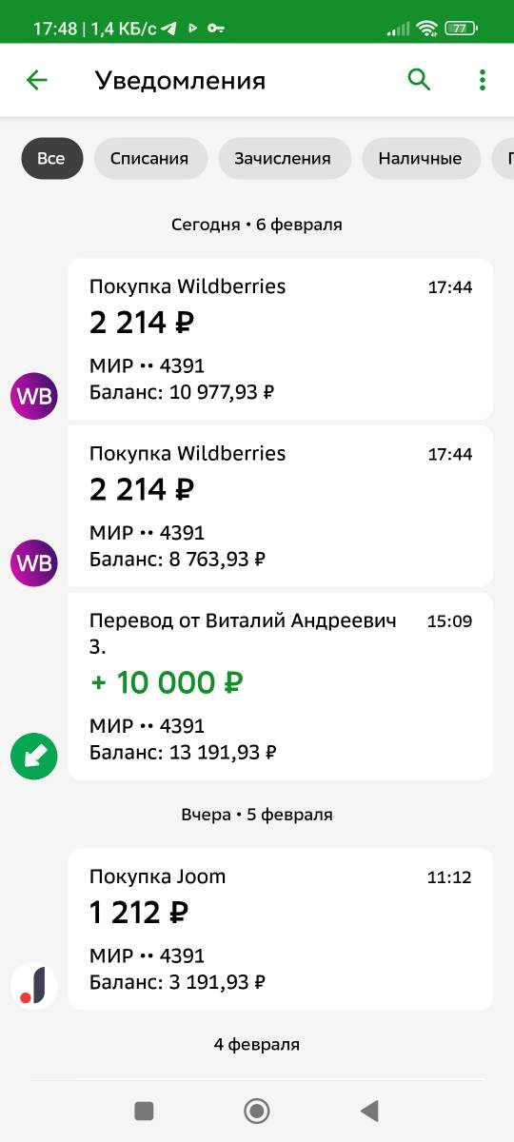
18:45
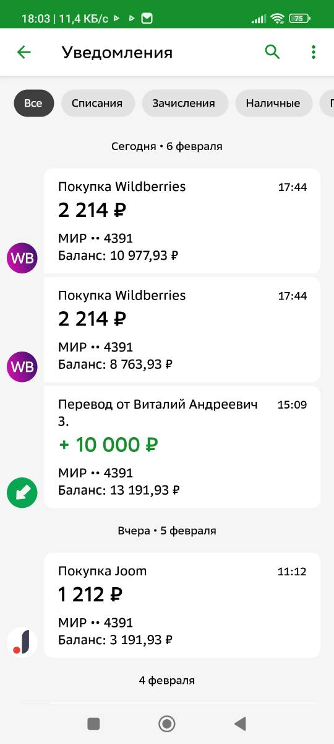
18:46
в конечном итоге у меня осталось 8763,93, вместо 10977.93!!! Как это понимать???
18:48
мне кто-нибудь ответит??
18:51
как мне защитить свои средства от такого воровства? отвязать карту?
18:52
Ринат
Приносим извинения за двойное списание денежных средств. Что бы нам можно было более детально разобраться в данной ситуации, предоставьте на пожалуйста выписку из банка с синей печатью. Выписку вы можете получить в мобильном приложении вашего банка, при нажатии на карту Реквизиты и выписки / Выписки и справки / Выписка по счету дебетовой карты
18:54
вы меня обокрали, а я должна теперь подпрв
18:55
подпрыгивать?? Я в прокуратуру сейчас напишу.
18:56
И буду просить выписку в судебном порядке
18:56
Даниил
Для решения Вашего вопроса, пожалуйста, вышлите нам Выписку с банковского счета на ВБ-чат на нашем сайте. Обращаю Ваше внимание, что на выписке должна присутствовать печать банка и подпись сотрудника.
18:58
я копирую нашу переписку, вы требуете конфиденциальную информацию по моим денежным средствам!
19:00
Екатерина
Уточняю информацию по вашему вопросу. Ожидайте, пожалуйста.
19:03
я не могу сейчас взять выписку, она формируется по 04,02,2023 г, за сегодняшний день я смогу взять выписку через два дня!! вы обокрали меня на 2214 рублей и дтри дня будете пользоваться моими средствами
19:06
это мошенничество
19:06
требую немедленно вернуть мне мои денежные средства!!! и выписку вы там у себя закажите и посмотрите, что дважды списали у меня деньги!!!
19:10
требую немедленно вернуть мне мои денежные средства!!! и выписку вы там у себя закажите и посмотрите, что дважды списали у меня деньги!!!
19:10

Екатерина
Уточняю информацию по вашему вопросу. Ожидайте, пожалуйста.
19:03
я не могу сейчас взять выписку, она формируется по 04,02,2023 г, за сегодняшний день я смогу взять выписку через два дня!! вы обокрали меня на 2214 рублей и дтри дня будете пользоваться моими средствами
19:06
это мошенничество
19:06
требую немедленно вернуть мне мои денежные средства!!! и выписку вы там у себя закажите и посмотрите, что дважды списали у меня деньги!!!
19:10
требую немедленно вернуть мне мои денежные средства!!! и выписку вы там у себя закажите и посмотрите, что дважды списали у меня деньги!!!
19:10
Екатерина
Уточняю информацию по вашему вопросу. Ожидайте, пожалуйста.
19:23
кто ответит?
19:24
кто ответит? Сколько ждать??
19:25
кто ответит?
19:25
кто ответит?
19:26
кто ответит???
19:28
Екатерина
Уточняю информацию по вашему вопросу. Ожидайте, пожалуйста.
19:34
ddong0kv.pdf
19:39
svqr5hjw.pdf
19:39
отправила две справки по операции обе с печатями и подписями.в одно время списание, но при этом разные коды операции
19:40
этого необходимо и достаточно, чтобы вернуть мне деньги немедленно!
19:41
Екатерина
Мы оформили запрос на возврат денег специалистам . Ожидайте, пожалуйста, ответа на эл.почту, указанную в Вашем личном кабинете на сайте, а также, уведомлением в мобильное приложение на телефоне.
19:43
сколько ждать? я хочу, чтобы вы сроки указали
19:45
Дарья
Ответ предоставлен оператором выше
19:51
обозначьте время, которое установлено законом, для решения моей проблемы!
19:52
вчера мне сообщили, что мое обращение по возврату денежных средств взято в работу. ни номера обращения ни смс с номером обращения, ни письма на электронную п07 февраля 2023
вчера мне сообщили, что мое обращение по возврату денежных средств взято в работу. ни номера обращения ни смс с номером обращения, ни письма на электронную почту я не получила! Что происходит?
12:04
очту я не получила! Что происходит?
12:0
Лина
Специалист уже в пути, ожидайте, он поможет разобраться с Вашей ситуацией.
12:04
Александра
Запрос № 202499318 от 06/02
12:06
Все запросы рассматриваются в порядке очереди. Ожидайте, пожалуйста.
12:07

